Musterhütte

SAC Sektion Muster

Hinweis zur Vorlage:

Alle Felder mit blauer Schrift sind hüttenspezifisch auszufüllen.

**Bestandesaufnahme und Bedarfsanalyse**

Ort, Datum

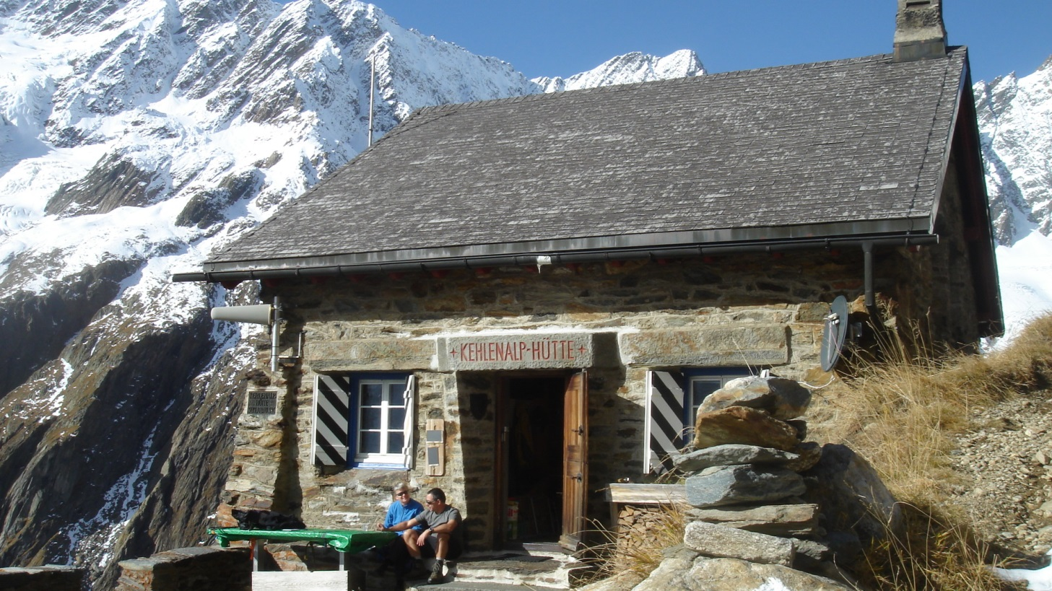

Abbildung: Musterhütte © Vorname Nachname Fotografin

**Autoren: Baukommission SAC Sektion Muster**

Inhalt

1 Zusammenfassung und Ziele 3

2 Kontext 3

2.1 Basisdaten 3

2.3 Erreichbarkeit und Aktivitäten Sommer 4

2.4 Erreichbarkeit und Aktivitäten Winter 5

3 Natur und Landschaft 6

4 Gesetzliche Rahmenbedingungen 6

5 Hütte 6

5.1 Baugeschichte und Besitzverhältnisse 6

5.2 Zustand der bestehenden Bausubstanz 7

5.3 Raumprogramm 7

5.4 Hüttentechnik 9

6 Betrieb 11

6.1 Bewartung 11

6.2 Personalbestand 11

6.3 Versorgung 11

6.4 Hüttentyp und Gästestruktur 11

6.5 Gästemarketing 12

7 Weiteres Vorgehen 13

7.1 Planungsverfahren 13

7.2 Projektorganisation 13

7.3 Zeitplan 13

7.4 Finanzen 14

8 Beilagen 14

# **Zusammenfassung und Ziele**

|  |
| --- |
| **Kurzbeschrieb in Textform.** Wie ist die Ausgangslage? Warum ist ein Bauvorhaben geplant? Wie ist der bauliche Zustand? Was wird bemängelt an der heutigen Situation? Welche Verbesserungen sollen mit den Bauvorhaben erreicht werden? Wie viele Gästeschlafplätze und Essplätze hat die Hütte heute, wie viele soll sie nach der Sanierung bieten? Wie viel Übernachtungen generiert die Hütte heute und welche Zielgruppen werden angesprochen, was wird in Zukunft angestrebt? Mit welchen Kosten wird gerechnet? Welche **Art Planungsverfahren wird angestrebt? Wann soll das Bauvorhaben ausgeführt werden?** |

# **Kontext**

## Basisdaten

|  |  |
| --- | --- |
| **Höhe m ü. M.** | 2‘350 |
| **Kanton** | UR |
| **Gemeinde** | Muster |
| **SAC Sektion** | Muster |
| **Anzahl Mitglieder** | 2‘300 |
| **SAC-Hütten der Sektion** | 2: xyhütte SAC , xyhütte SAC |
| **Weitere Liegenschaften der Sektion** | Clubhütte xy, Clublockal xy, |

## **Erreichbarkeit und Aktivitäten Sommer**

|  |  |
| --- | --- |
| **Zustieg(e) Sommer** | Ab Göscheneralp, 3h, 740 Hm, T2 |
| **Übergänge zu anderen Hütten** | Bergseehütte (4h, T4), Dammahütte (4h, T4) |
| **Hütte als Tagestour möglich** | ja/ nein |
| **Wanderungen** | Fünf-Hütten-Panoramaweg |
| **Hochtouren** | Chelenalphorn 3‘202 m, Gratkletterei  Sustenhorn 3‘503 m, Gletschertour  Brunnenstock 3‘211 m, leichter Gipfel  Rotstock 3‘183 m, Gratkletterei  Mittler Tierberg 3‘418 m, Kombinierte Tour |
| **Sportklettern und Alpinklettern** | Klettergarten Hütte, 1-2 SL, 3-6 Schwierigkeitsgrad  Gutsch, kleiner Klettergarten auf dem Zustieg  Babaurba, alpine 5b+ MSL auf dem Zustieg |
| **Mountainbike** | via nationale MTB-Route Nr. xy, oder sonst wie. |

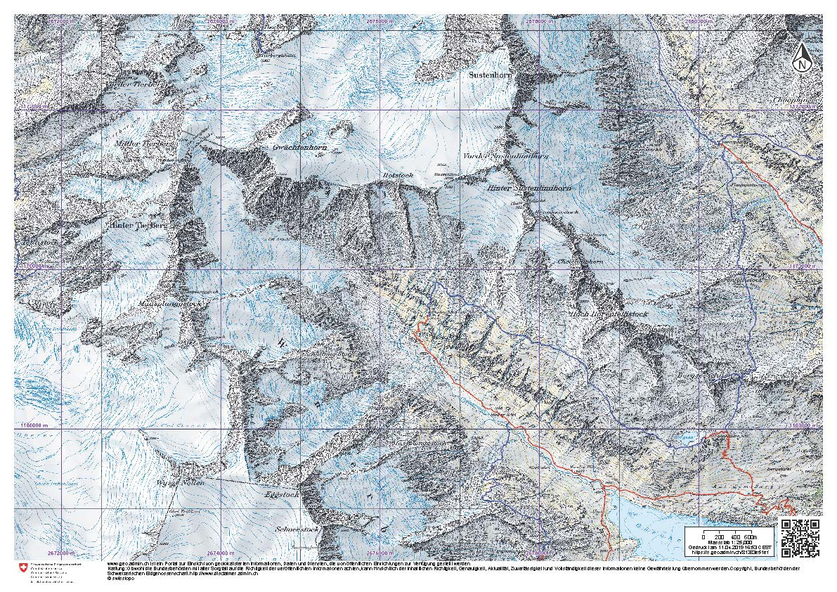Abbildung: Kartenausschnitt mit Wanderwegen © <https://s.geo.admin.ch/89e2ab11cb>

## **Erreichbarkeit und Aktivitäten Winter**

|  |  |
| --- | --- |
| **Zustieg(e) Winter** | Ab Göschenen, 6 h, 1‘540 Hm, ZS |
| **Übergänge zu anderen Hütten** | Bergseehütte, Dammahütte |
| **Skitouren** | Etappenziel der Urner Haute Route  Sustenhorn 3‘502 m, 1‘150 Hm, 3,5 h  Gwächthorn 3‘420 m, 1‘050 Hm, 3 h |
| **Schneeschuhtouren** | 5-6 h, 1 540 Hm |

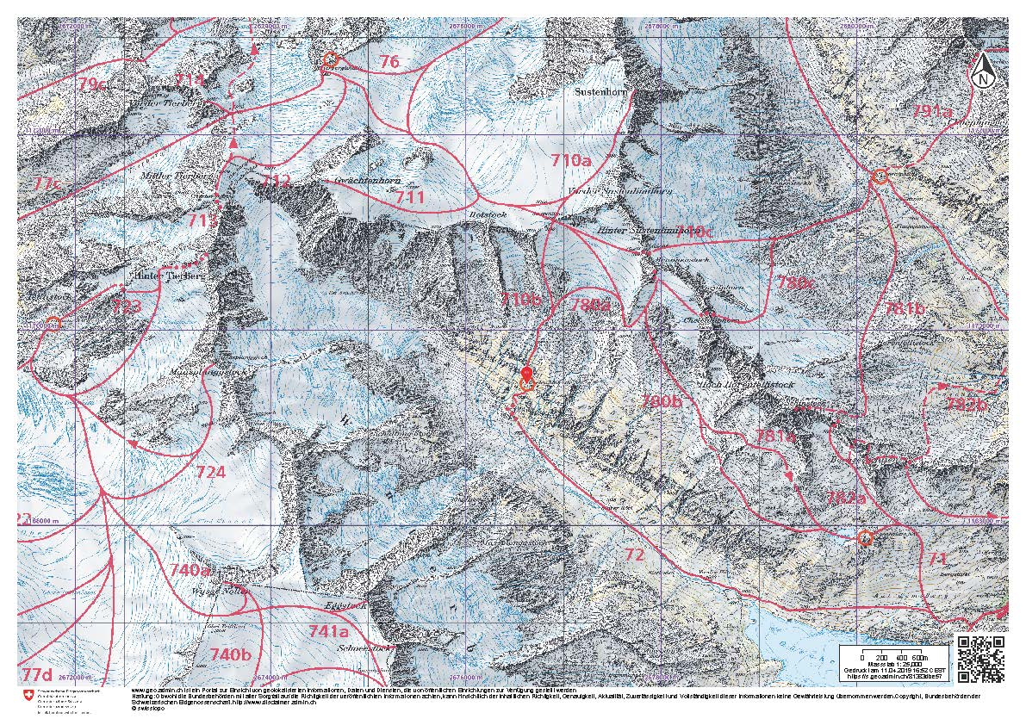

Abbildung: Kartenausschnitt mit Schneesportrouten © map.schneesport.admin

# **Natur und Landschaft**

|  |  |
| --- | --- |
| **Liegt die Hütte in einem Schutzgebiet?** | Ja: BLN, Eidg. Jagdbanngebiet, Moorlandschaft / Hoch-/Flachmoor, Aue von nationaler Bedeutung, ev. weitere regionale Schutzgebiete (<https://s.geo.admin.ch/89e2ac85d7>) |
| **Ist die Hütte durch Lawinen gefährdet?** | Ja |
| **Gefährdungsstufe gem. Grobbeurteilung SLF** | Stufe B, mögliche Gefährdung |
| **Bisherige Lawinenereignisse** | 1998 Beschädigung Kamin |
| **Bestehende Schutzmassnahmen gegen Lawinen** | Schutzwall oberhalb Hütte |
| **Liegt ein Lawinengutachten vor?** | Ja, siehe Beilage |
| **Ist die Hütte durch Steinschlag gefährdet?** | Nein |
| **Liegt ein Steinschlaggutachten vor?** | Ja, siehe Beilage |
| **Gefährden weitere Naturgefahren den Hüttenstandort oder den Zustieg?** | (Murgänge, …) Nein |

# **Gesetzliche Rahmenbedingungen**

|  |  |
| --- | --- |
| **Gewässerschutz** | Liegen kantonale Auflagen vor? Weitere Angaben zur Abwasserbehandlung siehe Kap. 5.4 |
| **Brandschutz** | Liegen kantonale Auflagen vor? Kurzer Beschrieb der aktuellen Brandschutzvorkehrungen und der geplanten Anpassungen. |
| **Denkmalschutz** | Liegt eine Stellungnahme der kantonalen Denkmalpflege vor? Sind Teile der bestehenden Hütte geschützt? |
| **Lebensmittelhygiene** | Liegen kantonale Auflagen vor? |
| **Weitere Einschränkungen / Auflagen?** | Z.B. Einschränkungen aufgrund Schutzgebietsbestimmungen |

# **Hütte**

## **Baugeschichte und Besitzverhältnisse**

|  |  |
| --- | --- |
| **Baujahr erste Hütte / Anz. Gästeschlafplätze/ Architekt** | 1910 / 10 /  Leo Meister |
| **Baujahr Erweiterung / Anz. Gästeschlafplätze/ Architektin** | 1925 / Ersatzneubau / 28  Erich Baumann |
| **Baujahr Erweiterung / Anz. Gästeschlafplätze /Architekt** | 1955 / Anbau / 52  Bauatelier AG |
| **Baujahr Erweiterung / Anz. Gästeschlafplätze/ Architektin** | 1977 / Gesamtsanierung / 50  XY Architektur AG |
| **Besitzstand Parzelle und Gebäude** | Im Baurecht / Eigentum |
| **Gebäudeversicherungswert Hütte** | Gebäude CHF 1‘850‘000 / Fahrhabe CHF 200‘00 |

## **Zustand der bestehenden Bausubstanz**

|  |  |
| --- | --- |
| **Bestandesaufnahme Datum** | 28.07.2020 |
| **Bestandesaufnahme**  **Teilnehmende** | xy, Präsident SAC Sektion Muster  xy, Hüttenverantwortlicher SAC Sektion Muster  xy, Hüttenwart  xy, Kommission Hütten und Infrastruktur  xy, Geschäftsstelle SAC |

**UMGEBUNG**

|  |  |
| --- | --- |
| **Gibt es Deponien? Wurde ein Clean-up durchgeführt?** | Keine Deponie, Clean-up 2017 |
| **Gibt es Nebenbauten und Infrastrukturanlegen? Welche Nutzungen?** | Alte Hütte, wird als Werkstatt benutzt. |
| **Baugrund** | Stabiler Baugrund |

**HÜLLE**

|  |  |
| --- | --- |
| **Fassade: Material, Baujahr, Zustand** | Natursteinmauerwerk, Baujahr 1930, saniert 1975,  Westfassade undicht |
| **Fassadenisolation** | Ungedämmt / Wärmedämmung 10cm |
| **Fenster: Material, Baujahr, Zustand** | Holzfenster Einfachverglasung, 1955, Kondensatprobleme |
| **Fensterläden: Material, Baujahr, Zustand** | Holzläden, 1955, verwittert |
| **Dach: Material, Baujahr, Zustand** | Eternitschindeln, 2018 saniert und isoliert |
| **Solarelemente an Fassade, Dach, Umgebung, Ausrichtung** | 5 PV-Module an der Südfassade, Tot. 10m2  2 Sonnenkollektoren auf Dach SW, Tot. 5m2 |

**BAUSUBSTANZ**

|  |  |
| --- | --- |
| **Böden: Material, Zustand** | Platten / Lino/ Holz, 1955, sanierungsbedürftig |
| **Wände: Material, Zustand** | Platten / Verputz/ Holz, sanierungsbedürftig |
| **Decken: Material, Zustand** | Holz, sanierungsbedürftig |
| **Innenausbauten: Material, Zustand** | Zum Teil original erhalten und in gutem Zustand |
| **Türen: Material, Zustand** | Holzwerkstoff, nicht Brandschutzkonform |
| **Kücheneinrichtung: Material, Zustand** | CNS, guter Zustand, saniert 2008 |
| **Sanitäranlagen: Zustand** | Veraltet und zu klein, sanierungsbedürftig |

## **Raumprogramm**

**GÄSTEBEREICH**

|  |  |  |  |
| --- | --- | --- | --- |
| **Art** | **Lage** | **Ist-Zustand** | **Ziel-Zustand** |
| **Windfang** | UG | Zu eng | vergrössern |
| **Schuhraum** | UG | Zweckmässig | unverändert |
| **Trockenraum** | - | Nicht vorhanden | Neuer Trockenraum |
| **Treppenhaus** | UG - DG | Steile Treppe, gefährlich zu begehen und nicht fluchtwegkonform | Fluchtwegtauglichkeit und Begehbarkeit überprüfen |
| **Gästetoilette Damen, Anzahl** | UG | 1 WC Damen | 3 geschlechterneutrale Toiletten |
| **Gästetoilette Herren, Anzahl** | UG | 2 WC Herren | Siehe oben |
| **Urinale, Anzahl** |  |  | 1 Urinal im Waschraum Herren |
| **Toilette während unbewarteter Zeit** | UG | Altes Plumpsklo vor der Hütte | In Sanitärtrakt integriert |
| **Waschraum Damen** | UG | Kleine Waschgelegenheit für Damen und Herren | Geschlechtergetrennter Waschraum mit ausreichend Platz |
| **Waschraum Herren** | UG | Kleine Waschgelegenheit für Damen und Herren | Geschlechtergetrennter Waschraum mit ausreichend Platz |
| **Gästedusche** |  |  | Keine Dusche geplant |

|  |  |  |  |
| --- | --- | --- | --- |
| **Vorraum** | EG | Zweckmässig | Pinselrenovierung |
| **Empfang** | EG | Zweckmässig | Pinselrenovierung |
| **Gaststube** | EG | Zu laut, mehr Schlafplätze als Essplätze | Akustik verbessern,  Angleichung Anzahl Essplätze an Schlafplätzen |
| **Schutzraum** | EG | Zweckmässig / 12 Plätze | Unverändert/ 12 Plätze |

|  |  |  |  |
| --- | --- | --- | --- |
| **Total Gästeschlafplätze inkl. Schutzraum** | OG | 67 | Ca. 5 – 10 Schlafplätze weniger |
| **Anzahl Gästeschlafplätze pro Raum** | OG | 14 | 12 | 10 | 8 | 6 | 5 = 55 | Ca. 5 – 10 Schlafplätze weniger |
| **Matratzenbreite** |  | 60-65cm | Mind. 75cm |
| **Anzahl Gästeschlafplätze Winterraum** | OG | 12 | Unverändert |

**HÜTTENWARTSBEREICH**

|  |  |  |  |
| --- | --- | --- | --- |
| **Art** | **Lage** | **Ist-Zustand** | **Ziel-Zustand** |
| **Holzlager** | UG | Zweckmässig | unverändert |
| **Lagerraum** | UG | Zu klein, verteilt auf mehrere Räume, zu feucht | Vergrössern, Bauphysikalische Probleme lösen, Betriebliche Abläufe optimieren |
| **Lagerraum Leergut** | UG | Vor der Hütte | Betriebliche Abläufe optimieren |
| **Werkstatt** | UG | Zweckmässig | Unverändert, Belüftung verbessern |
| **Technikraum** | UG | Mit Lebensmitteln kombiniert, zu kein | Vergrössern, getrennt von Lebensmittellager |
| **Toilette und Waschmöglichkeit Personal** | - | - | Separate Nasszelle für Personal |
| **Dusche Personal** | UG | Im Lager | Bei Nasszelle |
| **Waschmaschine** | - |  |  |

|  |  |  |  |
| --- | --- | --- | --- |
| **Küche** | EG | Wurde vor 5 Jahren komplett erneuert | Unverändert |
| **Tageslager** | EG | Zu klein | Vergrössern um ca. 5 m2, Feuchteprobleme lösen |

|  |  |  |  |
| --- | --- | --- | --- |
| **Zimmer Hüttenwart*in** | OG | Ausreichend gross, ungedämmt, ringhörig | Wärmedämmung und Akustik verbessern |
| **Personalzimmer** | OG | Ein Zimmer für 3 Personen | 2 Zimmer à je 2 Betten |

|  |
| --- |
| **Zusammenfassung** Kurze Zusammenfassung der wichtigsten Mängel und der gewünschten Massnahmen |

## **Hüttentechnik**

|  |  |  |
| --- | --- | --- |
| **WASSERVERSORGUNG** | **Ist-Zustand** | **Ziel-Zustand** |
| **Wasserversorgung Sommer** | Quelle  Schüttung .. l/min | Quellfassung verbessern |
|  | Bachwasser | Ausschliesslich Quellwasser |
|  | Entsander ja/nein |  |
|  | Reservoir xxx Liter |  |
| **Wasserversorgung Winter** | Schmelzwasser | Reservoir |
|  | Reservoir 5‘000 Liter | Ausbau Reservoir |
| **Trinkwasserqualität** | Ja/ nein | Trinkwasserqualität |
| **Zustand und Bemerkung** Kurzer Beschreib der aktuellen Wasserversorgung. Herrscht Wasserknappheit? Wenn ja ab wann im Jahr? Ist in Zukunft mit vermehrter Wasserknappheit zu rechnen (zum Beispiel aufgrund Gletscherschmelze)? | | |

|  |  |  |
| --- | --- | --- |
| **ABWASSERBEHANDLUNG** | **Ist-Zustand** | **Ziel-Zustand** |
| **Art der Toiletten** | Nasstoilette | Trockentoilette |
| **System der Abwasserbehandlung** | Keine  Absetzgrube  Drei-Kammer-System  Tropfkörper  Fäkalientrocknung  Fäkalienkompostierung | z.B. Umstellung auf  Trockentoiletten |
| **Grauwasserbehandlung** | nein | Pflanzenklärbeet |
| **Fettabscheider** | nein | ja |
| **Handlungsbedarf nach SAC-Abwasserstrategie** | Gross  Mittel  Gering  Keiner | Keiner |
| **Auflagen des Kantons** | Frist bis 2025 |  |
| **Zustand und Bemerkung** Kurzer Beschreib der aktuellen Abwasserentsorgung und allfälligen amtlichen Auflagen für eine Sanierung. | | |
| **ENERGIEVERSORGUNG** | **Ist-Zustand** | **Ziel-Zustand** |
| **Stromerzeugung und Leistung** | Netzstrom ja/nein  Netzstrom Anteil erneuerbar  Fotovoltaik ja/ nein  Fläche in m2/ Leistung in kWP  Energieproduktion in kwh/a  Wasserturbine ja/nein  Leistung in kW  Energieproduktion kWh/a  Baujahr  Sanierungsbedürftig ja/nein  Blockheizkraftwerk ja/nein  Treibstoff: Öl / Gas / Rapsöl  Verbrauch in Liter/a  Leistung in kW  Energieproduktion kWh/a  Baujahr  Sanierungsbedürftig ja/nein  Windkraftanlagen ja/nein  Leistung in kW  Energieproduktion kWh/a  Baujahr  Sanierungsbedürftig ja/nein  Generator ja/nein  Treibstoff: Öl / Gas / Rapsöl  Verbrauch in Liter/a  Leistung in kW  Energieproduktion kWh/a  Baujahr  Sanierungsbedürftig ja/nein | 100% erneuerbare Energie  Fotovoltaik ausbauen  Fläche m2  Leistung in kWP  Generator nur noch als Notstrom |
| **Stromspeicherung: Batterientyp**  **Baujahr**  **Kapazität**  **Zustand**  **Autonomie**  **Batterieüberwachung** | Blei  2002  Kapazität in kWh oder V und Ah  30% nutzbar  1 Tag  Batterieüberwachung ja/nein | Ersatz  5 Tage Autonomie |
| **Kochen: Energieträger** | Holz ja/nein  Gas ja/nein  Strom ja/nein | Holz und Gas |
| **Küchendunstabzug** | Fortluft ja/nein  Umluft ja/nein  Nachströmöffnung ja/nein |  |
| **Warmwasserbereitung** | Gastherme ja/nein  Gas (Durchlauferhitzer) ja/nein  Holz ja /nein  Thermische Solaranlage ja/ nein  Kollektorfläche in m2  Baujahr  Sanierungsbedürftig ja/nein | Thermische Kollektoren |
| **Warmwasserspeicherung** | Boiler xxx Liter  Baujahr  Sanierungsbedürftig ja/nein |  |
| **Raumwärme: Art und Lage** | Holzofen ja/ nein  Standort  Leistung in kW  Baujahr  Sanierungsbedürftig ja/nein  Heizkörper ja/nein  Standorte  Elektroheizkörper ja/nein  Standorte | Wärmekreis ab Boiler, Radiatoren in der Küche, im Aufenthaltsraum und im Hüttenwartsbereich |
| **Zustand und Bemerkung** Kurzer Beschreib der aktuellen Energieversorgung und der geplanten Massnahmen. | | |

# **Betrieb**

## **Bewartung**

|  |  |  |
| --- | --- | --- |
|  | **Ist-Zustand** | **Ziel-Zustand** |
| **Bewartungszeit Sommer in Tagen** | 90 | Keine Veränderung |
| **Bewartet von … bis** | Mitte Juni – Mitte September | Keine Veränderung |
| **Bewartungszeit Winter in Tagen** | 5 - 10 | 30 - 60 |
| **Bewartet von … bis** | Über Ostern | Mitte März – Mitte Mai |
| **Schutzraum/ Anzahl Schlafplätze** | Ja / 12 | Keine Veränderung |

## **Personalbestand**

|  |  |  |
| --- | --- | --- |
|  | **Ist-Zustand** | **Ziel-Zustand** |
| **Hüttenwart/ Hüttenwartin** | 1 | Keine Veränderung |
| **Hüttenwartspartner/ Hütenwartsparterin** | 1 | Keine Veränderung |
| **Personalbestand** | 1-2 Personen | Keine Veränderung |
| **Zusätzliche Wochenendaushilfen** | 1 | Keine Veränderung |

## **Versorgung**

|  |  |  |
| --- | --- | --- |
|  | **Ist-Zustand** | **Ziel-Zustand** |
| **Wie wird die Hütte versorgt? Wie regelmässig erfolgt die Versorgung?** | Helikopter 1 x wöchentlich  Transportseilbahn  Motorfahrzeug  Maultier | Lagerfläche vergrössern um Versorgungsflüge um 50% zu reduzieren. |

## **Hüttentyp und Gästestruktur**

|  |  |  |
| --- | --- | --- |
| **SOMMER** | **Ist-Zustand** | **Ziel-Zustand** |
| **Haupt-Hüttentyp** | Alpinhütte | Alpinhütte |
| **Neben-Hüttentyp** |  | Bergwanderhütte |
|  |  |  |
| **Tagesgäste pro Sommer**  5-Jahresdurchschnitt | 1‘000 |  |
| **Übernachtungen pro Sommer**  5-Jahresdurchschnitt | 2‘300 |  |
|  |  |  |
| **Anteil Wandernde in %** | 40% |  |
| **Anteil Alpinisten in %** | 54% |  |
| **Anteil Kletternde in %** | 4% |  |
| **Anteil Bikende in %** | 1% |  |
| **Anteil Kinder bis 12 Jahre in %** | 9% |  |
| **Anteil Weitere in %** | Jäger 1% |  |
|  |  |  |
| **Auslastung So-Do in %** | 30 % |  |
| **Auslastung Wochenenden in %** | 75 % |  |
| **Anzahl Tage 100% Auslastung** | 5 | + 10% |
| **Anzahl Tage 80% Auslastung** | 15 | + 10% |
| **Anzahl Tage 60% Auslastung** | 35 |  |
| **Anzahl Tage unter 40% Auslastung** | 45 |  |
| **Auslastung an bewarteten Tagen %** | 29 % | + 10% |

|  |  |  |
| --- | --- | --- |
| **WINTER** | **Ist-Zustand** | **Ziel-Zustand** |
| **Haupt-Hüttentyp** | Alpinhütte | Alpinhütte |
| **Neben-Hüttentyp** |  |  |
|  |  |  |
| **Tagesgäste pro Winter**  5-Jahresdurchschnitt | 30 |  |
| **Übernachtungen pro Winter**  5-Jahresdurchschnitt | 500 |  |
|  |  |  |
| **Anteil Skitourenfahrer in %** | 99 % |  |
| **Anteil Schneeschuhwandernde in %** | 1% |  |
|  |  |  |
| **Auslastung So-Do in %** | 10% |  |
| **Auslastung Wochenenden in %** | 70% |  |
| **Anzahl Tage 100% Auslastung** | 3 |  |
| **Anzahl Tage 80% Auslastung** | 18 |  |
| **Anzahl Tage 60% Auslastung** | 12 |  |
| **Anzahl Tage unter 40% Auslastung** | 23 |  |
| **Auslastung an bewarteten Tagen %** | 19 % | + 10% |

|  |  |  |
| --- | --- | --- |
| **GESAMT SOMMER und WINTER** | **Ist-Zustand** | **Ziel-Zustand** |
| **Übernachtungen pro Jahr**  5-Jahresdurchschnitt | 2‘800 | + 10% |
| **Auslastung Total in %**  5-Jahresdurchschnitt | 25% | + 10% |

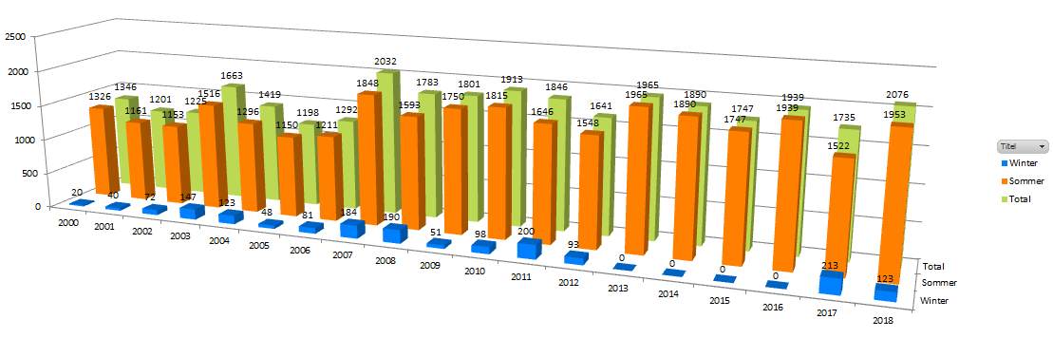

Abbildung: Anzahl Übernachtungen von 2000 - 2019 Winter/Sommer/Total

## **Gästemarketing**

|  |  |  |
| --- | --- | --- |
|  | **Ist-Situation** | **Ziel-Zustand** |
| **Gästegruppen (max. 3-4)** | Kurzer Beschrieb der wichtigsten Zielgruppen (Übernachtungs- und Tagesgäste) und deren Entwicklung, z.B. zunehmend mehr Familien, weniger Alpinisten | Welche Zielgruppen sollen künftig Priorität angesprochen werden?  z.B. mehr Familien  z.B. mehr Gruppen |
| **Markt- und Umfeldanalyse** | Was sind die Stärken/Schwächen der Hütte? Wo liegen die Chancen/Gefahren? |  |
| **Positionierung der Hütte** | Kurzer beschreiben, was die Hütte einzigartig macht (aus der Sicht der Gäste) |  |
| **Marketingziele** | Kein aktives Marketing | z.B. bessere Auslastung unter der Woche (inkl. quantitative Ziele, z.B. Steigerung um 10%) |
| **Marketingmassnahmen** | Keine besonderen Massnahmen. | z.B. Familienferien, Sonntagabend-Packages |

> siehe auch Marketing-Handbuch für SAC-Hütten und dazugehörige Instrumente (2018)

# **Weiteres Vorgehen**

## **Planungsverfahren**

|  |  |
| --- | --- |
| **Angestrebtes Planungsverfahren** | Wettbewerb im Einladungsverfahren mit 7 Teilnehmenden |
| **Bemerkungen:** Antrag zur Vorfinanzierung des Verfahrens durch den Hüttenfonds | |

## **Projektorganisation**

|  |  |
| --- | --- |
| **BAUKOMMISSION** |  |
| **Vorsitz** | xy, SAC Sektion Muster |
| **Mitglieder** | xy, SAC Sektion Muster  xy, SAC Sektion Muster  xy, SAC Sektion Muster  xy, SAC Sektion Muster  xy, Hüttenwart |
| **Projektbegleitende Personen**  **Kommission Hütten und Infrastruktur SAC** | xy, Fachbereich Naturgefahren  xy, Fachbereich Wasserversorgung  xy, Fachbereich Abwasserbehandlung  xy, Fachbereich Energieversorgung  xy, Fachbereich Architektur |
| **Zuständige Person Geschäftsstelle** | Ulrich Delang  Petra Waldburger |

## Zeitplan

|  |  |
| --- | --- |
| **Bedarfsanalyse** | 03/2020 |
| **Wettbewerbsverfahren** | 04/2020 – 10/2020 |
| **Vorprojekt** | 11/2020 – 03/2021 |
| **Bauprojekt** | 04/2021 – 10/2021 |
| **Bewilligungsverfahren** | 11/2021 – 05/2022 |
| **Eingabe an die Präsidentenkonferenz SAC** | 07/2022 |
| **Bewilligung Präsidentenkonferenz SAC** | 11/2022 |
| **Ausführung** | 2023 |
| **Eröffnung** | 2024 |

## Finanzen

|  |  |
| --- | --- |
| **Voraussichtliche Baukosten** | **CHF 1'500’000** |
|  |  |
| **Eigenkapital Vereinsvermögen** | CHF 250’000 |
| **Eigenkapital Hüttenfonds Sektion** | CHF 300’000 |
| **Hüttenfonds SAC Grundbeitrag 30%** | CHF 450’000 |
| **Hüttenfonds SAC Zusatzbeitrag 0 – 7%** | CHF 50’000 |
| **Abwasserfonds SAC** | CHF 20’000 |
|  |  |
| **Finanzierungslücke aktuell** | **CHF 430’000** |

# Beilagen

* Fotodokumentation der bestehenden Hütte
* Situationsplan mit Parzellengrenze
* Grundrisse, Schnitte und Fassadenpläne der bestehenden Hütte
* Naturgefahrengutachten falls vorhanden
* Strombilanz falls vorhanden
* Stellungnahme der kantonalen Denkmalpflege
* Etc.